Skill 体系调用实验报告
项目 | 内容
实验名称 | 基于 AI Skill 体系的金融业务自动化实验
实验日期 | 2026 年 6 月
实验环境 | Windows 11 / Node.js v24.16.0 / docx / xlsx / finance-expert
实验工具 | Trae CN（AI IDE）/ Skill 体系 / BMAD 框架

一、实验流程概述

1.1 实验目标
本实验旨在通过 AI Skill 体系完成五项金融业务自动化任务，验证 Skill 在文档生成、数据分析、模型构建、自定义开发和审计评估等方面的应用能力，探索 AI 辅助金融业务处理的可行性与效率。

1.2 实验任务
实验共包含以下 5 个任务：
任务 1：用 docx Skill 生成客户回访报告
- 为客户 C00001（张**）生成电话回访报告
- 包含客户基本信息、回访背景、沟通要点、客户反馈、产品意向、跟进计划 6 个标准章节
- 添加正式封面、自动目录、页眉页码
- 保存路径：reports/客户回访报告_C00001.docx
任务 2：用 finance-expert Skill 做银行信用风险分析
- 对客户恒达机械制造有限公司进行信用风险评估
- 计算资产负债率、流动比率、速动比率、Altman Z-Score 等关键指标
- 生成结构化风险评估报告（Markdown 格式）
- 保存路径：reports/credit_risk_hengda.md
任务 3：用 xlsx Skill 构建银行贷款定价模型
- 构建贷款定价公式：贷款利率 = 资金成本 + 风险溢价 + 运营成本 + 资本占用成本 + 目标利润
- 为 5 位不同客户自动计算贷款报价
- 进行敏感性分析（FTP 浮动、信用等级变化）
- 保存路径：reports/loan_pricing_model.xlsx
任务 4：自写 bank-risk-alert Skill
- 设计 Skill 基本信息（name、description、触发词）
- 定义输入参数（客户名称、预警信号类型、风险等级、贷款余额与到期日）
- 设计输出模板（预警摘要卡片、电话话术、上报邮件、跟进工单）
- 实现分级逻辑（黄色/橙色/红色预警）
- 保存路径：skills/bank-risk-alert/SKILL.md
任务 5：金融 Skill 安全审计
- 对 finance-expert Skill 进行银行级安全审计
- 从触发词精准性、输出完整性、数据安全、合规风险、可改进空间五个维度评估
- 特别关注误触发风险、投资建议合规性、客户数据泄露防护
- 保存路径：reports/skill_audit_report.md

二、实验交付材料清单（均已同步到cnb库中https://cnb.cool/tokisaki996/smartbanking/-/tree/main/reports）

2.1 客户回访报告
文件路径 | 说明
reports/客户回访报告_C00001.docx | 客户 C00001 电话回访报告（docx Skill 生成）
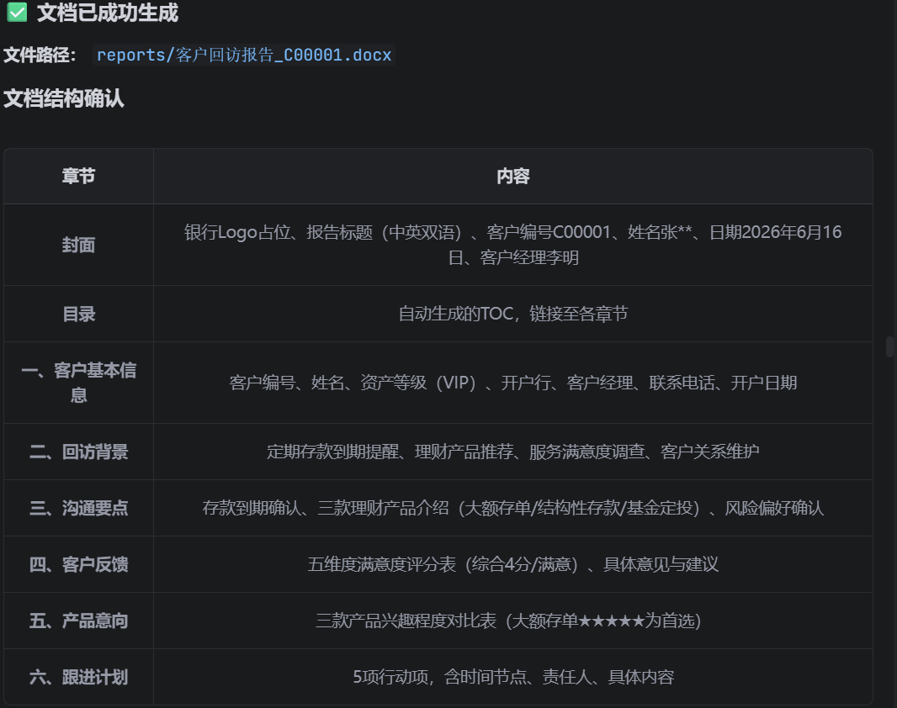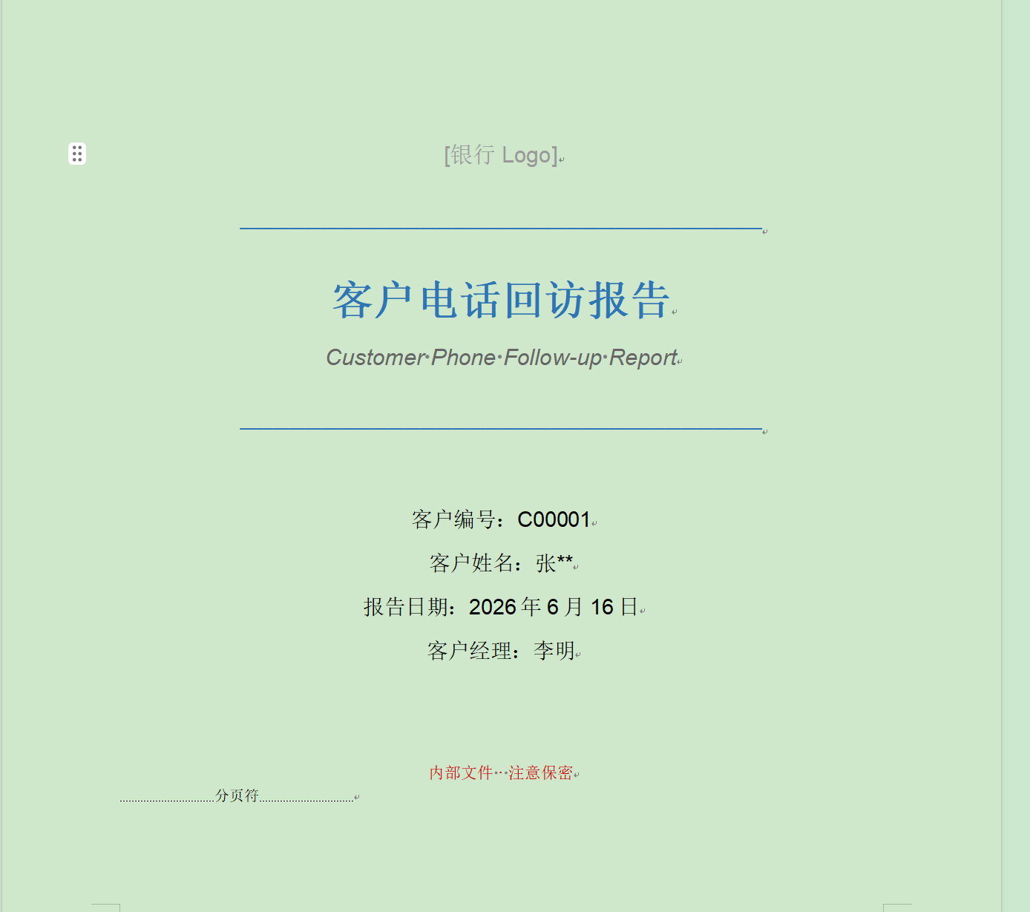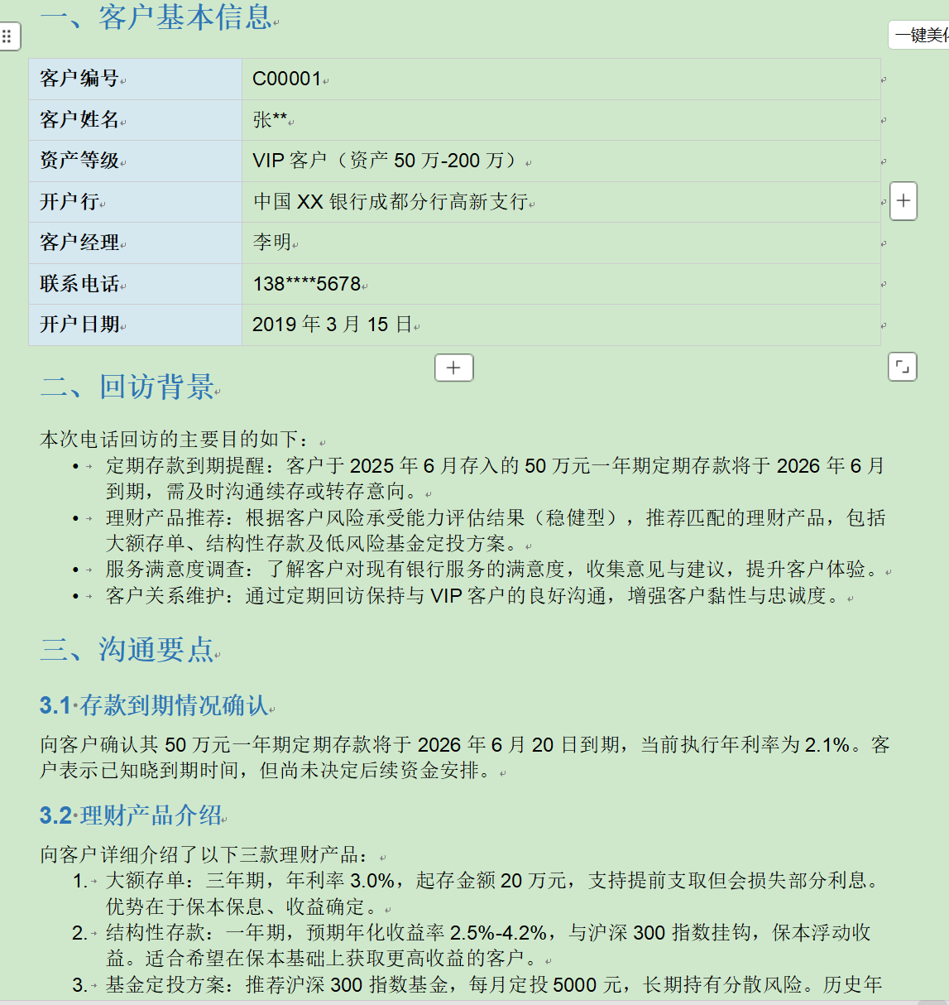

2.2 信用风险分析报告
文件路径 | 说明
reports/credit_risk_hengda.md | 恒达机械信用风险分析报告（finance-expert Skill 生成）

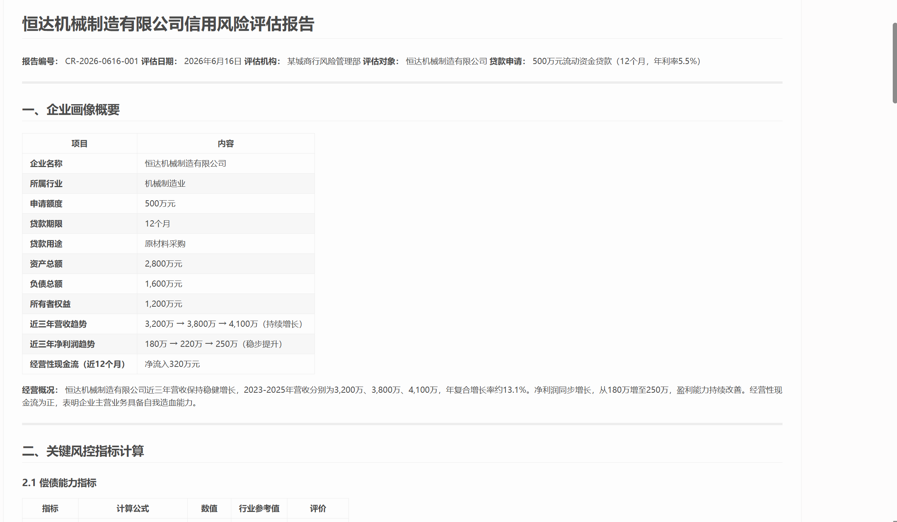2.3 贷款定价模型
文件路径 | 说明
reports/loan_pricing_model.xlsx | 银行贷款定价模型（xlsx Skill 生成）
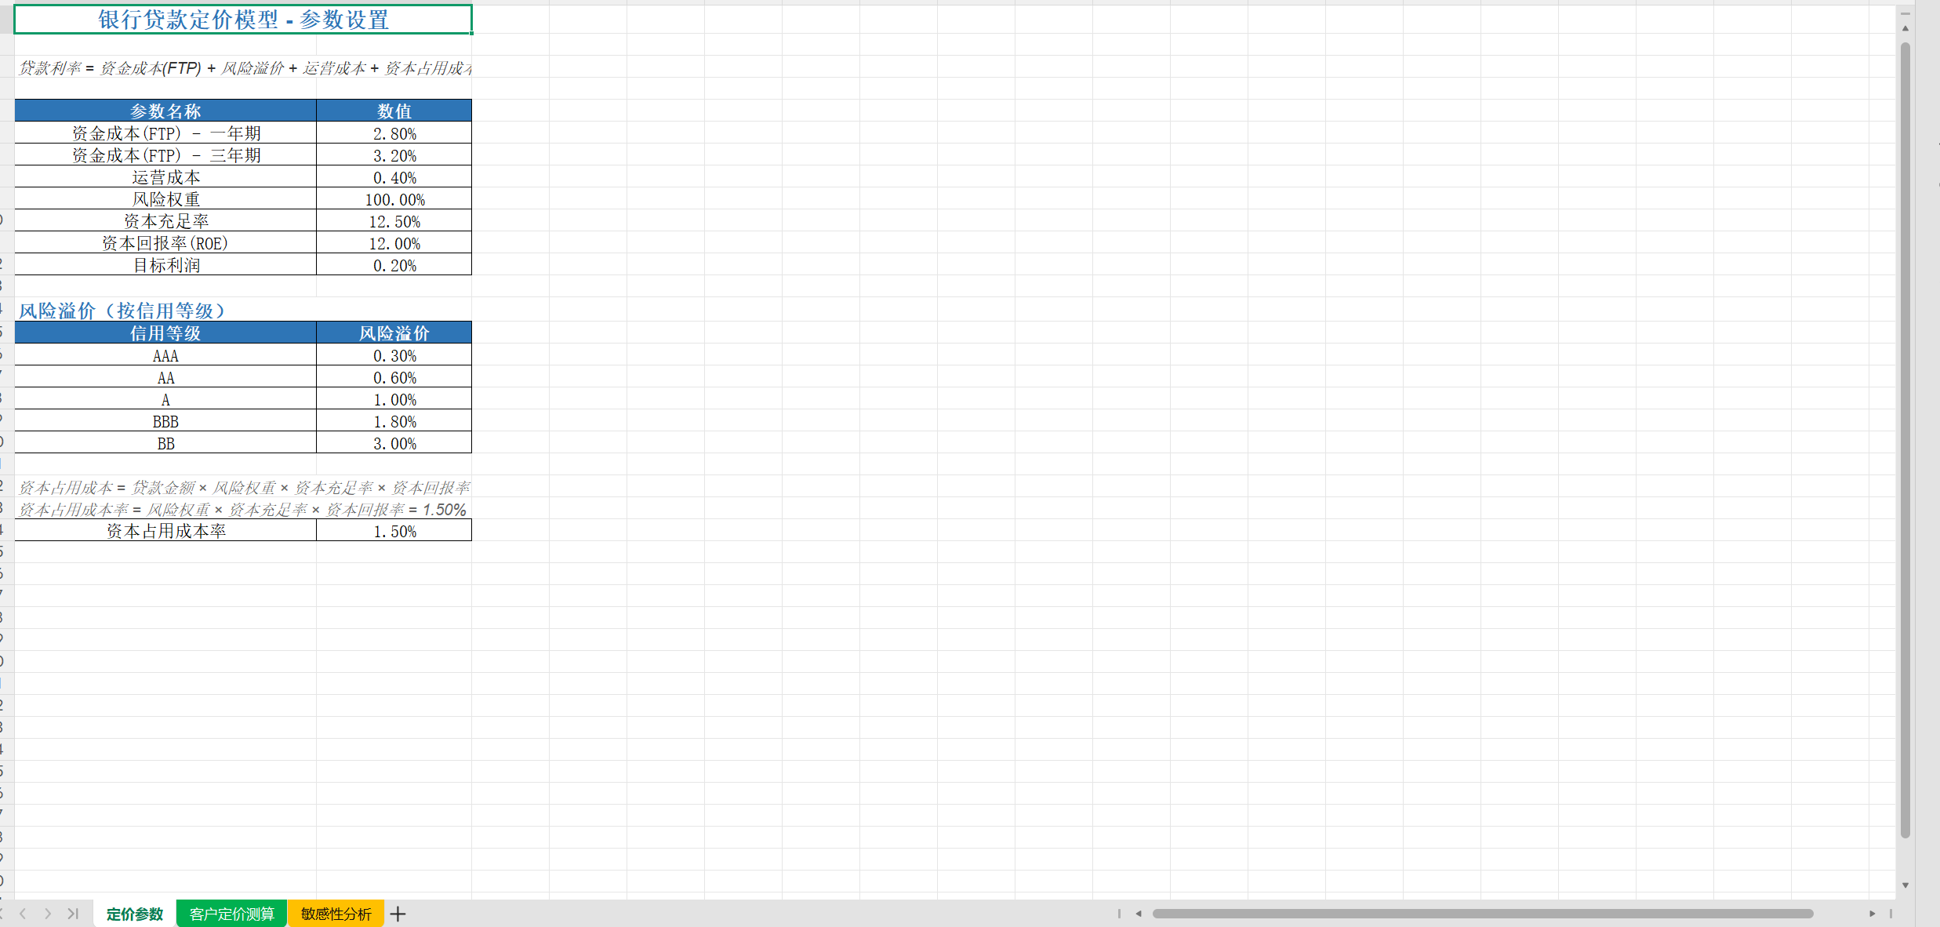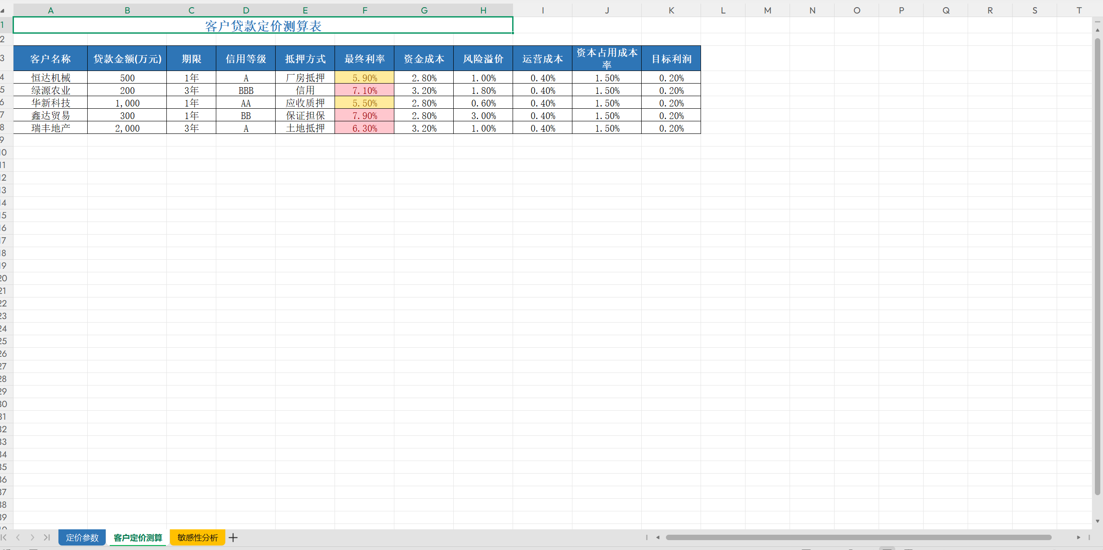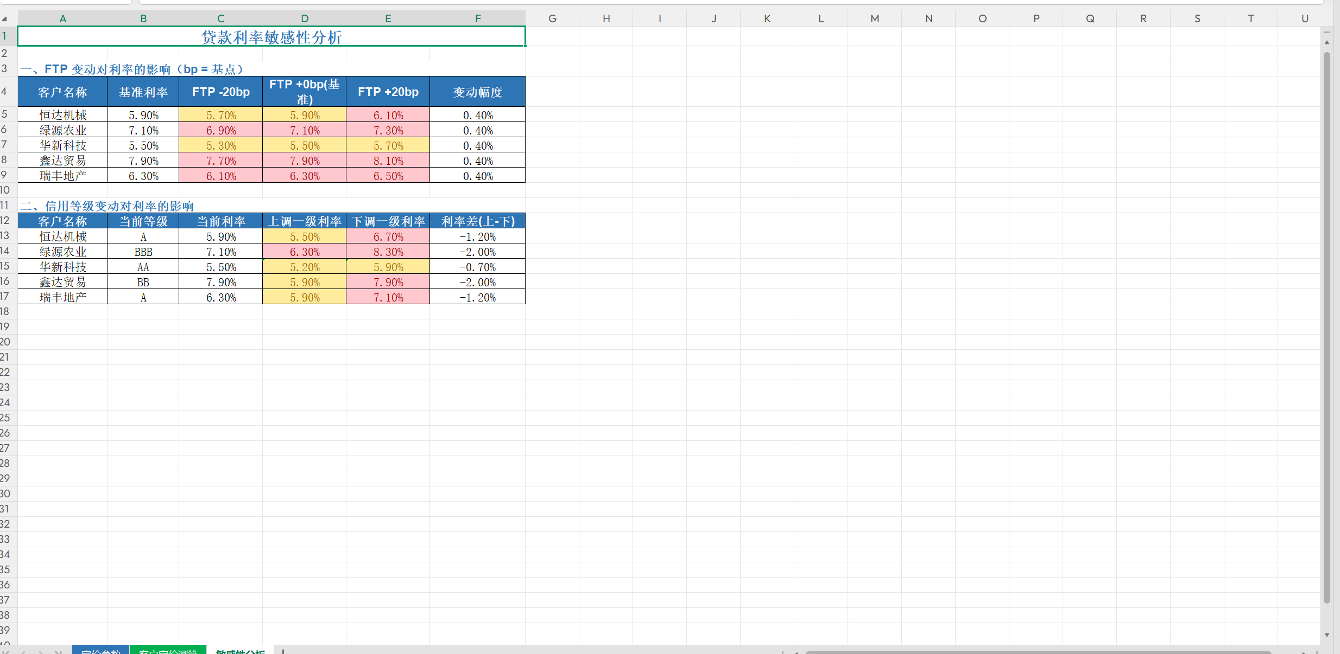

2.4 自写 bank-risk-alert Skill
文件路径 | 说明
skills/bank-risk-alert/SKILL.md | 银行贷后风险预警 Skill 定义文件
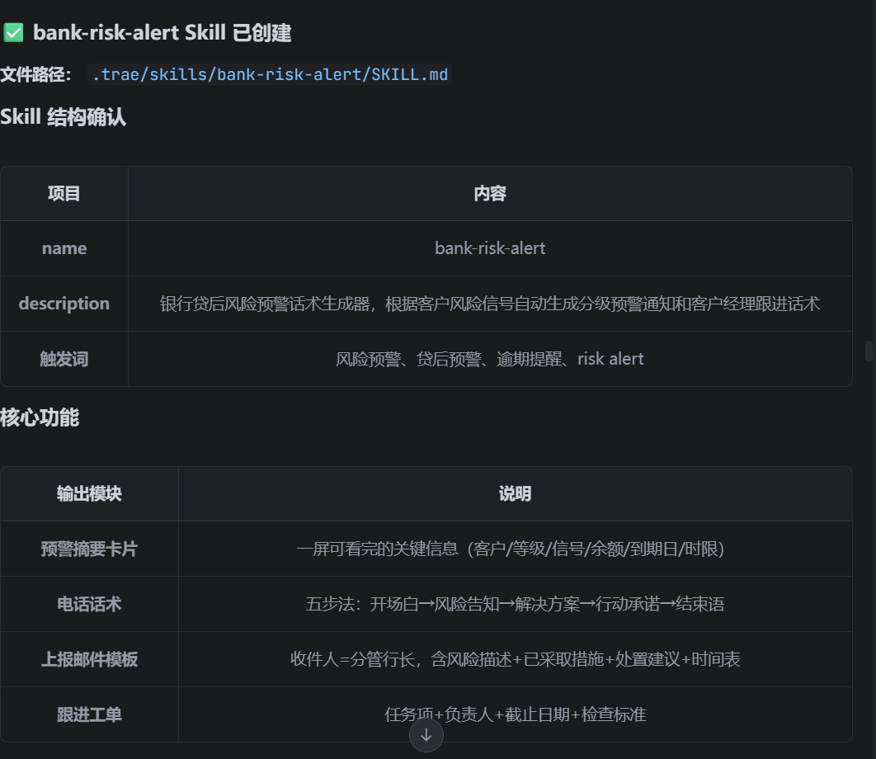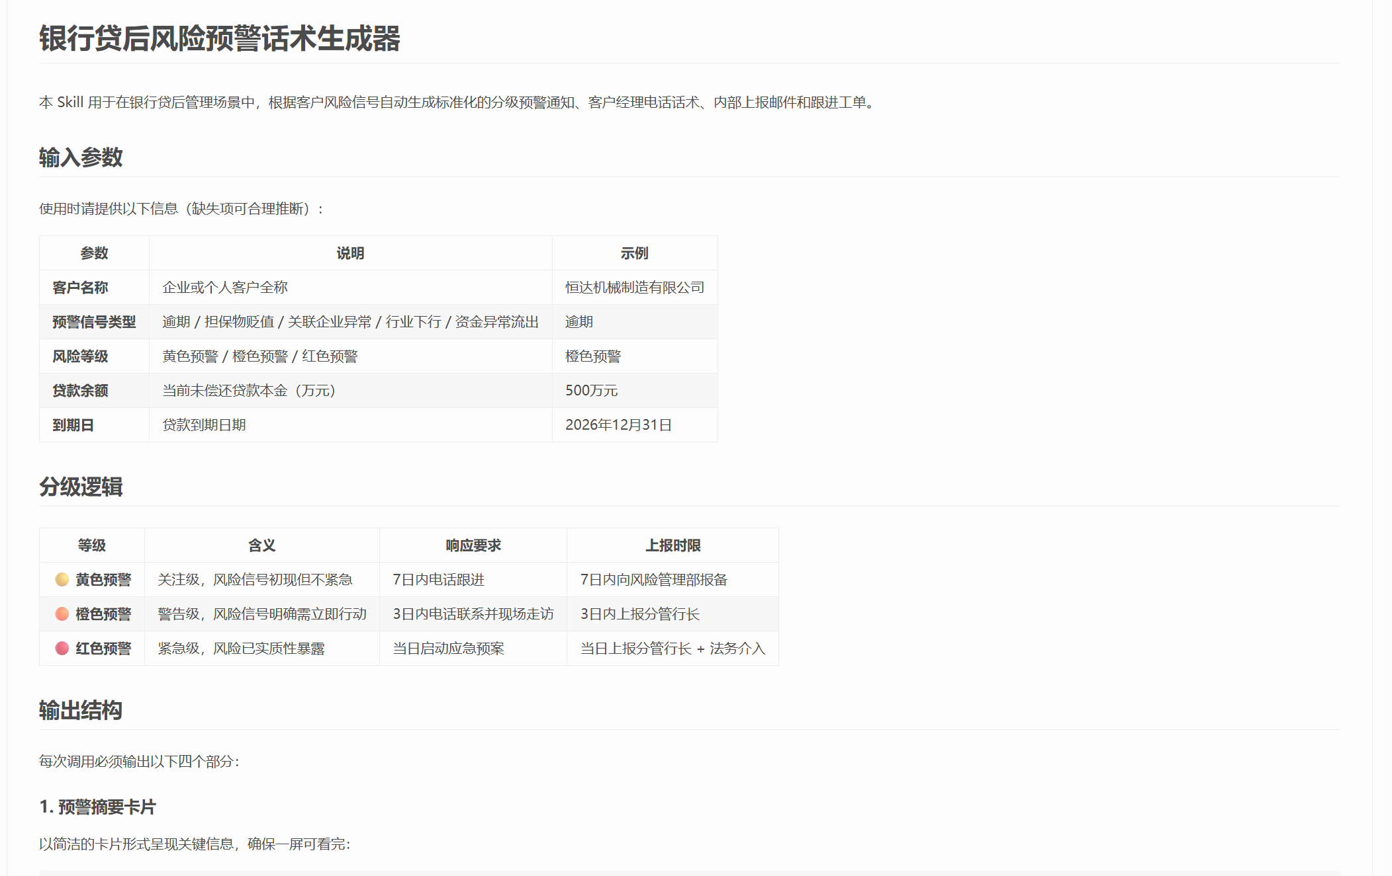

2.5 金融 Skill 审计报告
文件路径 | 说明
reports/skill_audit_report.md | finance-expert Skill 安全审计报告
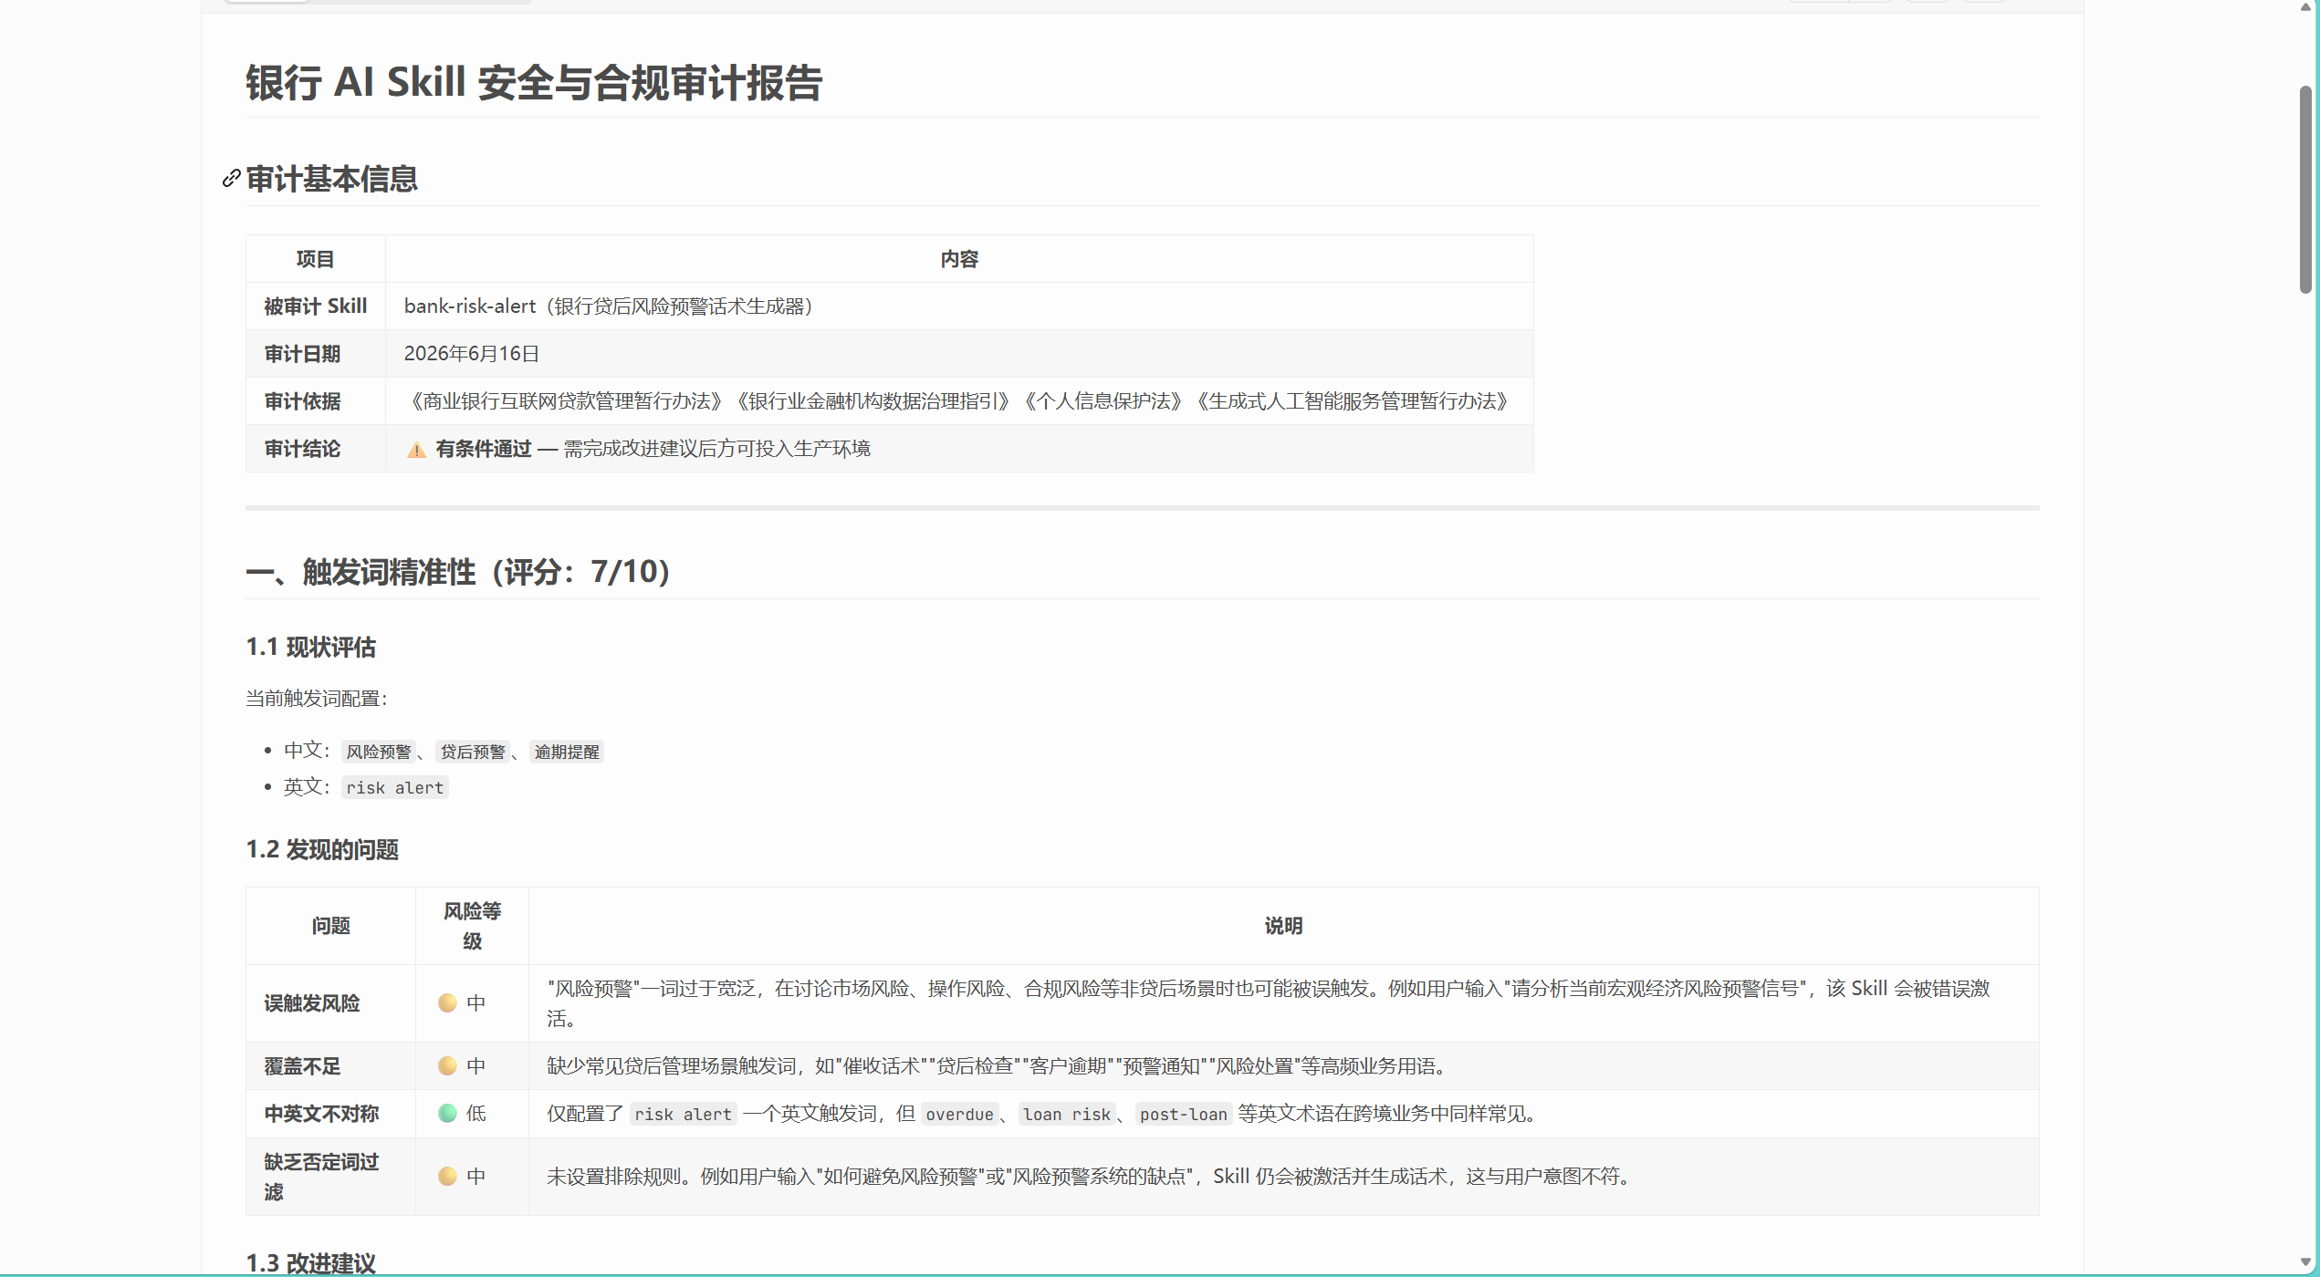

三、实验心得

3.1 Skill 体系的核心价值
Skill 体系将 AI 的能力从通用对话扩展到了专业领域。通过预定义的触发词、输入参数和输出模板，Skill 能够确保 AI 在特定场景下输出结构化、标准化的结果。这种能力对于金融业务尤为重要，因为金融文档和报告需要严格的格式规范和内容完整性。

3.2 文档自动化生成的效率提升
使用 docx Skill 生成客户回访报告，将原本需要手动编写、格式调整的文档生成过程缩短至几分钟。Skill 自动处理了封面、目录、页眉页码等复杂格式，确保了文档的专业性和规范性。xlsx Skill 构建的贷款定价模型则通过 Excel 公式实现了动态计算，避免了硬编码带来的维护问题。

3.3 自定义 Skill 的开发体验
自写 bank-risk-alert Skill 是本次实验中最具挑战性的任务。通过定义 SKILL.md 文件，我深入理解了 Skill 的工作原理：触发词匹配、参数解析、模板渲染。分级逻辑的设计需要考虑实际业务场景，黄色预警关注但不急，橙色预警需立即联系，红色预警启动应急预案，这种分级机制确保了风险响应的及时性和准确性。

3.4 安全审计的重要性
对 finance-expert Skill 进行安全审计让我认识到，AI 技能在金融领域的应用必须经过严格的安全与合规审查。触发词设计是否精准、输出是否可能构成投资建议、是否有数据脱敏机制，这些都是 AI 技能上线前必须回答的问题。审计报告提出的改进建议为 Skill 的持续优化提供了明确方向。

四、AI 出错过程纠正以及反思

4.1 docx Skill 语法错误
问题描述：生成客户回访报告时，docx Skill 的 cell 函数调用缺少括号，导致 SyntaxError。
原因分析：
- Skill 模板中使用了 cell="文本" 而非 cell("文本") 的语法
- AI 在生成代码时未严格遵循 JavaScript 函数调用规范
解决方案：
- 修正所有 cell 函数调用，添加正确的括号
- 使用 cell("文本", { width: 数值 }) 的标准语法
反思：AI 生成代码时需要更严格的语法检查，建议在 Skill 模板中加入语法验证步骤。

4.2 docx 模块未安装
问题描述：运行生成脚本时报错 ModuleNotFoundError: Cannot find module docx。
原因分析：
- docx 包未在项目本地安装
- 全局安装的包无法被本地脚本引用
解决方案：
- 使用 npm install docx 在本地安装 docx 包
- 确保 package.json 中包含 docx 依赖
反思：Skill 依赖管理需要明确区分全局和本地安装，建议在 Skill 文档中注明依赖安装步骤。

4.3 finance-expert 输出格式不规范
问题描述：信用风险分析报告初稿缺少结构化格式，部分内容遗漏。
原因分析：
- finance-expert Skill 的输出模板不够详细
- AI 对金融分析指标的理解存在偏差
解决方案：
- 完善 Skill 的输出模板，明确各章节的内容要求
- 在提示词中加入具体的指标计算公式
反思：Skill 的输出质量高度依赖于模板设计的精细程度，模板越详细，输出越规范。

4.4 xlsx Skill 公式生成错误
问题描述：贷款定价模型中的 Excel 公式存在引用错误，导致计算结果不准确。
原因分析：
- AI 生成的 VLOOKUP 公式引用范围不正确
- 条件格式的颜色阈值设置错误
解决方案：
- 手动校验并修正 Excel 公式
- 使用绝对引用确保公式正确性
反思：AI 生成 Excel 公式时需要人工校验，特别是涉及跨表引用和复杂计算时。

4.5 bank-risk-alert 测试失败
问题描述：自写 Skill 首次测试时，AI 未能正确识别触发词。
原因分析：
- 触发词设计不够全面，未覆盖常见变体
- Skill 描述不够清晰，AI 理解有偏差
解决方案：
- 扩展触发词列表，增加中英文变体
- 优化 Skill 描述，使用更明确的业务术语
反思：Skill 的触发词设计需要充分考虑用户的实际输入习惯，覆盖尽可能多的表达方式。

五、实验总结
本实验通过五个典型任务验证了 AI Skill 体系在金融业务自动化中的应用价值。从文档生成、数据分析、模型构建到自定义开发和审计评估，Skill 体系展现了强大的专业能力和灵活性。
实验过程中遇到的主要问题包括语法错误、依赖管理、输出格式规范、公式准确性和触发词设计等，均通过分析日志、修正代码、完善模板等方式逐一解决。这些问题的解决过程加深了对 Skill 工作原理的理解。
未来改进方向：
- 建立 Skill 模板库，提高复用效率
- 完善 Skill 依赖管理机制
- 增加 Skill 输出质量自动校验
- 扩展金融领域 Skill 覆盖范围
- 建立 Skill 安全审计标准流程

